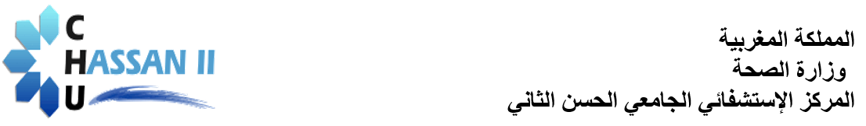

**من السيد مدير المركز الإستشفائي الجامعي الحسن الثاني  
إلى  
  
 السيد : حميوي أيمن  
ممرض مجاز من الدولة من الدرجة الثانية  
الطفل و الأم**

ت إ س إ

**الموضوع:عقوبة تأديبية.**

سلام تام بوجود مولانا الإمام.  
 و بعد، يؤسفني أن أخبرك بأنني قررت الموافقة على اقتراح لجنة البحث التمهيدي المنعقدة بتاريخ 2017/09/01 و التي اقترحت في حقك العقوبة التأديبية التالية: الطرد المؤقت من العمل لمدة nullمع الحرمان من المرتب خلال هذه المدة باستثناء التعويضات العائلية، تطبيقا لمقتضيات المادة 24 من المرسوم رقم 2.03.535 بمثابة النظام الأساسي الخاص بمستشفى المراكز الإستشفائية و يتعين على السيد مدير مستشفى الأم و الطفل أن يرجعك إلى عملك فور انتهاء مدة الطرد المذكورة و موافاة قسم الموارد البشرية و التكوين و التعاون بمخضر التوقف و استئناف العمل.  
 و بالمناسبة أطلب منك التحلي بروج المسؤولية و الالتزام بواجباتك المهنية و أحذرك من العودة إلى ارتكاب الأفعال التي نسبت إليك و إلا سأكون مضطرا لإتخاد عقوبة أقسى في حقك طبقا للمقتضيات القانونية و التنظيمية الجاري بها العمل.   
 وسأوافيك، في وقت لاحق، بنسخة من المقرر المجسد للعقوبة الصادرة في حقك فور التأشير عليه من طرف السيد الخازن المكلف بالأداء المنتدب لدى المركز الإستشفائي الحسن الثاني.

فاس في .2017/09/24 :